**ΤΕΛΙΚΗ ΑΝΑΦΟΡΑ ΠΡΟΟΔΟΥ**

**ΠΡΑΚΤΙΚΗΣ ΑΣΚΗΣΗΣ**

**Όνομα ασκούμενου:** Μαρίνα Σαμπροβαλάκη

**Αριθμός Μητρώου:** 3180234

**Φορέας Υλοποίησης Π.Α:** 7L International

**Επιβλέπων Καθηγητής:** Μαρκάκης Ευάγγελος

**Εργασιακός Επιβλέποντας:** Πολίτης Αθανάσιος

**Ακαδημαϊκό Εξάμηνο:** Εαρινό Εξάμηνο 2021-2022

Αθήνα, 20/9/2022

ΠΕΡΙΕΧΟΜΕΝΑ

ΠΕΡΙΓΡΑΦΗ ΕΤΑΙΡΙΑΣ 3

ΠΕΡΙΓΡΑΦΗ ΘΕΣΗΣ ΕΡΓΑΣΙΑΣ 4

ΠΕΡΙΓΡΑΦΗ ΠΕΠΡΑΓΜΕΝΩΝ 7

Γενική Διαδικασία Ανάπτυξης Λογισμικού 8

Αναλυτικότερη περιγραφή υλοποιήσεων 11

ΠΕΡΙΓΡΑΦΗ ΤΥΧΟΝ ΠΡΟΒΛΗΜΑΤΩΝ 22

ΑΝΑΣΚΟΠΗΣΗ ΠΡΑΚΤΙΚΗΣ 23

# ΠΕΡΙΓΡΑΦΗ ΕΤΑΙΡΙΑΣ

Η εταιρία στην οποία επέλεξα να πραγματοποιήσω την πρακτική μου άσκηση είναι η 7L International. Η 7L International είναι μια εταιρία παροχής συμβουλών ψηφιακού μετασχηματισμού και ανάπτυξης προσαρμοσμένου λογισμικού τόσο σε web εκδόσεις όσο και σε φορητές συσκευές. Η εταιρία ιδρύθηκε το 2007 και έδρα της είναι η Νέα Υόρκη, ενώ πέραν της Αθήνας, έχει γραφεία και στο Λονδίνο. Συγκεκριμένα, τα προϊόντα της απευθύνονται σε κλάδους όπως η Ιατρική, τα Χρηματοοικονομικά και τα τραπεζικά συστήματα. Ακόμα έχει δημιουργήσει και Automotive συστήματα. Τέλος, τα προϊόντα της καλύπτουν και τομείς όπως το Application Security και το Online Shopping. Όραμα της εταιρίας αποτελεί η αναβάθμιση της ζωής των ανθρώπων σε προσωπικό και επαγγελματικό επίπεδο μέσα από τις νέες τεχνολογίες.

Το κύριο προϊόν της εταιρίας είναι το Traeger Pellet Grills, το οποίο δημιουργήθηκε από την 7L International με την βοήθεια της Traeger και της Carnevale και απευθύνεται σε ανθρώπους που τους αρέσει το barbeque και διαθέτουν έξυπνη ψησταριά. Μέσω της εφαρμογής, μπορεί να ελεγχθεί το φαγητό που βρίσκεται στην ψησταριά, να ρυθμιστεί η ταχύτητα που περιστρέφεται για να ψηθεί καθώς και η θερμοκρασία ψησίματος μόνο μέσω μίας smart συσκευής. Επίσης, η εν λόγω εφαρμογή περιέχει βίντεο με συνταγές, μαγειρικές τεχνικές και έξυπνα κόλπα από διάσημους chefs που θα βοηθήσουν τον χρήστη να γίνει καλύτερος μάγειρας. Τέλος υπάρχει η δυνατότητα να κάνεις παραγγελίες, μέσω της εφαρμογής, διαφόρων εργαλείων του barbeque καθώς και υλικά καύσης, ακόμα και έξυπνων ψησταριών.

Συμπληρωματικά, η συνεργασία της 7L International με την Quake Media, οδήγησε στην δημιουργία μιας streaming πλατφόρμας που φιλοξενεί podcast και βίντεο από μερικές από τις κορυφαίες πολιτικές φωνές του κόσμου. Ένα ακόμα προϊόν της εταιρίας που αξίζει να αναφέρουμε είναι το αποτέλεσμα της συνεργασίας με την Company. Η Company αποτελείται από μια επιμελημένη κοινότητα εταιρειών κορυφαίας βαθμίδας και η 7L δημιούργησε μία εφαρμογή για κινητά, την Tenant, η οποία η οποία είναι και πρώτη στο είδος της και βοηθάει τους εργαζομένους να αλληλεπιδρούν απρόσκοπτα μεταξύ τους για τα καθημερινά θέματα της εταιρίας. Η 7L δημιούργησε επίσης για την Company μία ασφαλή πλατφόρμα, την Tenant Management Dashboard, που συμπληρώνει την εφαρμογή και παρέχει τη δυνατότητα εύκολης κλιμάκωσης και διατήρησης υψηλής διαθεσιμότητας σε αυτήν. Τέλος, η εφαρμογή Approver είναι ένα Security προϊόν που προσφέρει ασφάλεια στον διαμοιρασμό pdf μεταξύ του αποστολέα και του παραλήπτη.

Τα προϊόντα της εταιρίας χρησιμοποιούνται από πολυάριθμους ικανοποιημένους πελάτες σε Ευρώπη, Αμερική και Μέση Ανατολή. Μερικοί από τους υποστηρικτές της εταιρίας στην έως τώρα πορεία της είναι η NYSE, η K2 Intelligence, η ERGO και η Amway.

# ΠΕΡΙΓΡΑΦΗ ΘΕΣΗΣ ΕΡΓΑΣΙΑΣ

Σκοπός της πρακτικής ήταν να εξοικειωθώ με τις τεχνολογίες και τον τρόπο που λειτουργεί η επιχείρηση, ώστε να συνεισφέρω στην βελτίωση των υπηρεσιών της. Έτσι η πρακτική μου εντάσσεται στον στόχο της επιχείρησης να προσφέρει προϊόντα που θα είναι όσο το δυνατόν πιο εύχρηστα και αξιόπιστα στους πελάτες της.

Λόγω της φύσης της εταιρίας, την παραγωγή custom λογισμικού, απασχολήθηκα σε ποικίλα projects σε διάφορες θέσεις κάθε φορά. Η θέση εργασίας στην οποία ενσωματώθηκα τον πρώτο μήνα της πρακτικής μου άσκησης, ήταν στο front-end κομμάτι της εταιρίας. Η πρακτική μου ξεκίνησε με την εκμάθηση του Local και του WordPress και η βασική γλώσσα που χρησιμοποιήσαμε ήταν η php.

Στη συνέχεια εντάχθηκα στο Mobile Development. Η πλατφόρμα που χρησιμοποιεί η εταιρία για την ανάπτυξη εφαρμογών σε κινητά είναι το Flutter, το οποίο υλοποιείται μέσω του Android Studio. Η θέση αυτή αφορά γενικά την ανάπτυξη λογισμικού με γλώσσα προγραμματισμού την Dart και τη χρήση του περιβάλλοντος Android Studio. Αρχικά ανέλαβα την αναβάθμιση της εφαρμογής Approver στις νέες εκδόσεις του Flutter. Το προϊόν αυτό εντάσσεται στα Security solutions που παρέχει η εταιρία και παρακάτω φαίνονται ακριβώς τα στάδια που περιγράφουν τις αρμοδιότητες μου στην θέση αυτή:

* Εξοικείωση και εκπαίδευση πάνω στο Flutter και την Dart. Η εταιρία μού έδωσε credentials στο Udemy ώστε να παρακολουθήσω tutorials.
* Παρακολούθηση μια πρώτης παρουσίασης του προϊόντος από τον εργασιακό επιβλέποντα.
* Εξοικείωση με τον κώδικα της εφαρμογής και μελέτη των βιβλιοθηκών που μπορούν να κάνουν upgrade σε νέες εκδόσεις.
* Υλοποίηση από την αρχή του κώδικα που δεν μπορεί να κάνει upgrade σε νέες εκδόσεις.
* Πραγματοποίηση ελέγχων, μετά την αναβάθμιση, πάνω σε συγκεκριμένες λειτουργικότητες ώστε να εξεταστεί η απόκριση του συστήματος σε συγκεκριμένες ενέργειες του χρήστη.
* Πραγματοποίηση ελέγχων που απαιτούν την παρακολούθηση της ροής εκτέλεσης του κώδικα κατά την εκτέλεση ορισμένων ενεργειών του χρήστη.
* Ανάλυση και επίλυση λανθασμένων συμπεριφορών του συστήματος.
* Ανάλυση κώδικα και πρόταση λύσεων για νέες λειτουργικότητες.

Για την πραγματοποίηση των παραπάνω απαιτούνται τα εξής:

* Χρήση της γλώσσας προγραμματισμού Dart και εξοικείωση με έννοιες όπως Widget, Scaffold και Container.
* Χρήση της πλατφόρμας Android Studio και εξοικείωση με δυνατότητες που αυτή παρέχει για την δημιουργία Flutter εφαρμογών. Συγκεκριμένα οι βασικές έννοιες του Flutter με τις οποίες ασχολήθηκα είναι:
* Τα Widgets που είναι η βασική ιεραρχία στο Flutter.
* Τα Containers και η κληρονομικότητα τους ανάμεσα στα layouts της εφαρμογής.
* Τα Scaffolds τα οποία χρησιμοποιούνται το design των layouts της εφαρμογής και τα οποία ορίζουν την μορφή, τα χρώματα και τα εικονίδια της εφαρμογής.
* Ανάπτυξη λογισμικού που να ακολουθεί τις φάσεις του κύκλου ανάπτυξης: ανάλυση, σχεδιασμός, υλοποίηση και έλεγχος.
* Συγγραφή συντηρήσιμου κώδικα που ικανοποιεί τις αρχές της αυτό τεκμηρίωσης (self-documenting) και του διαχωρισμού των λειτουργιών (separation of concerns).
* Χρήση του συστήματος ελέγχου εκδόσεων Git σε συνδυασμό με τo διαδικτυακό εργαλείο GitLab, σε δικό μου προσωπικό branch, ώστε να γίνεται ελεγχόμενη επεξεργασία του κώδικα.
* Εξοικείωση με το JSON format δεδομένων.
* Εξοικείωση με REST API για αποστολή και παραλαβή δεδομένων σε μορφή JSON.
* Τέλος, ο κώδικας ελέγχεται και γίνεται merge με αυτόν που είναι στο branch develop  
    
  Graphical user interface

  Description automatically generated

Μετέπειτα, εντάχθηκα στο Frontend Development κομμάτι της εταιρίας. Η θέση αυτή αφορά γενικά την ανάπτυξη web λογισμικού με γλώσσα προγραμματισμού, κυρίως την React και τη χρήση του Visual Studio Code. Για το routing, χρησιμοποιήθηκε το NextJS. Σκοπός της πρακτικής μου σε αυτόν τον κλάδο, ήταν να εξοικειωθώ με την γλώσσα React και κυρίως με το Nexudus, μια πλατφόρμα μέσω της οποίας πολλές εταιρίες κάνουν διαχείριση των πόρων και των παροχών που προσφέρουν στους πελάτες τους. Στόχος του project ήταν να φτιαχτεί μια διασύνδεση μεταξύ των εργαζόμενων της εταιρίας με ένα management system το οποίο θα επιτρέπει ή όχι την είσοδο στο κτήριο της εταιρίας καθώς και την χρήση ή όχι των πόρων της. Ακόμα, έπρεπε να υλοποιήσουμε ένα χαρακτηριστικό, την blacklist της εταιρίας, στην οποία αναγράφονται τα στοιχεία των ατόμων που για ποικίλους λόγους δεν έχουν δικαίωμα να εισέλθουν στις εγκαταστάσεις της εταιρίας και συνεπώς δεν μπορούν να χρησιμοποιήσουν τους πόρους της.

Ως πρώτο βήμα, παρακολούθησα κάποια μαθήματα στο Udemy μέσω του λογαριασμού της εταιρίας με στόχο την εκμάθηση της React και του NextJS. Τα στάδια της ενασχόλησής μου με αυτόν τον τομέα, φαίνονται παρακάτω:

* Παρακολούθηση μια πρώτης παρουσίασης του επιθυμητού τελικού προϊόντος από τον εργασιακό μου επιβλέποντα.
* Υλοποίηση από την αρχή του κώδικα locally, με χρήση του VS Code
* Πραγματοποίηση ελέγχων που απαιτούν την παρακολούθηση της ροής εκτέλεσης του κώδικα κατά την εκτέλεση ορισμένων ενεργειών του χρήστη.
* Ανάλυση και επίλυση λανθασμένων συμπεριφορών του συστήματος.
* Μεταφορά του κώδικα στην πλατφόρμα του Nexudus και πραγματοποίηση των απαραίτητων αλλαγών για την λειτουργία του.

Για την πραγματοποίηση των παραπάνω απαιτούνται τα εξής:

* Χρήση της γλώσσας προγραμματισμού React και εξοικείωση με έννοιες όπως τα React Hooks.
* Χρήση του NextJS και των Dynamic Routes
* Ανάπτυξη λογισμικού που να ακολουθεί τις φάσεις του κύκλου ανάπτυξης: ανάλυση, σχεδιασμός, υλοποίηση και έλεγχος.
* Συγγραφή συντηρήσιμου κώδικα που ικανοποιεί τις αρχές της αυτό τεκμηρίωσης (self-documenting) και του διαχωρισμού των λειτουργιών (separation of concerns).
* Χρήση του συστήματος ελέγχου εκδόσεων Git σε συνδυασμό με τo διαδικτυακό εργαλείο GitLab, σε δικό μου προσωπικό branch, ώστε να γίνεται ελεγχόμενη επεξεργασία του κώδικα.
* Εξοικείωση με το JSON format δεδομένων.
* Εξοικείωση με REST API για αποστολή και παραλαβή δεδομένων σε μορφή JSON.
* Εξοικείωση με το Nexudus API

Τέλος, όμοια με το Mobile Development, ο κώδικας ελέγχεται και γίνεται merge με αυτόν που βρίσκεται στο main branch.

# ΠΕΡΙΓΡΑΦΗ ΠΕΠΡΑΓΜΕΝΩΝ

Η πρακτική μου άσκηση συνοψίζεται στην επίλυση ή υλοποίηση ζητημάτων που έχουν καταγραφεί ότι υπάρχουν στο εκάστοτε project. Κάθε φορά που εντοπίζεται ένα ζήτημα από εμένα ή κάποιο άλλο μέλος της τεχνικής ομάδας, καταχωρείται στο διαδικτυακό εργαλείο GitLab καθώς και στο Redmine της εταιρίας, ένα online σύστημα διαχείρισης εργασιών, προσβάσιμο μόνο με την χρήση του VPN της εταιρίας, και ανατίθεται σε κάποιο μέλος. Περίπου μια φορά την εβδομάδα μού ανατίθεται ένα καινούριο ζήτημα το οποίο αφορά είτε ένα υπάρχον λάθος στο project είτε μια καινούρια δυνατότητα που πρέπει να προστεθεί σε αυτό. Δεν έχω αυστηρή ημερομηνία παράδοσης, ωστόσο ενημερώνω μέσω direct message στο Slack της εταιρίας καθημερινά σε τι στάδιο βρίσκομαι και τι προβλήματα αντιμετώπισα. Επίσης μου ζητείται να αναφέρω και τις λύσεις που ακολούθησα, ακόμα και αυτές που δεν βοήθησαν. Παρακάτω φαίνονται κάποια από τα ζητήματα που μου ανατέθηκαν.

Κατά το ξεκίνημα της πρακτικής μου άσκησης και την ενασχόληση μου με το Flutter και το project Approver, υπήρξε μια περίοδος εκπαίδευσης πάνω στο προϊόν. Αρχικά μου έγινε μια παρουσίαση πάνω στις βασικές λειτουργίες του προϊόντος και μετέπειτα μου ανατέθηκαν μια σειρά από ζητήματα που είχαν ήδη υλοποιηθεί και έμενε να ελεγχθούν. Η διαδικασία αυτή είχε ως σκοπό την εξοικείωση μου με την απόκριση της εφαρμογής σε συγκεκριμένες ενέργειες του χρήστη. Για τον σκοπό αυτό χρησιμοποιούσα την εφαρμογή ως απλός χρήστης και κατέγραφα τις δοκιμές που κάνω ώστε να ελέγξω εάν είναι ορθή η συμπεριφορά της εφαρμογής. Έπειτα εξέτασα τις λειτουργίες αυτές από πλευράς κώδικα βλέποντας εάν αποθηκεύονται οι σωστές τιμές και τα σωστά δεδομένα κατά την χρήση της εφαρμογής.

Στην συνέχεια, εντάχθηκα σε front-end projects στα οποία χρησιμοποίησα ως επί το πλείστον τη γλώσσα REACT και το NextJS.

Παρακάτω περιγράφεται η γενική διαδικασία που ακολουθούμε για την ανάπτυξη λογισμικού. Ακόμα αναλύονται ορισμένα από τα projects που μου ανατέθηκαν κατά την διάρκεια της πρακτικής μου.

## Γενική Διαδικασία Ανάπτυξης Λογισμικού

Η γενική διαδικασία ανάπτυξης λογισμικού περιλαμβάνει τις φάσεις της ανάλυσης, του σχεδιασμού, της υλοποίησης και του ελέγχου.

Όταν αναλαμβάνω ένα ζήτημα προς επίλυση, ξεκινάει η διαδικασία της ανάλυσης. Στη φάση αυτή εντοπίζω τα σημεία του κώδικα που προκαλούν το πρόβλημα και εξετάζω τις πιθανές αλλαγές που πρέπει να γίνουν. Ιδιαίτερα στις περιπτώσεις που αφορούν την προσθήκη ενός καινούριου χαρακτηριστικού στο project, η φάση της ανάλυσης είναι ιδιαίτερα σημαντική. Ο εντοπισμός των σωστών σημείων που πρέπει να γίνουν οι αλλαγές καθορίζει και την ορθή υλοποίηση και ολοκλήρωση του project.

Όσον αφορά το Flutter, για την ανάλυση του κώδικα και τον σχεδιασμό της λύσης χρησιμοποιώ την δυνατότητα που παρέχεται από το Android Studio για τον εντοπισμό σφαλμάτων (debugging). Μέσω της δυνατότητας αυτής μπορώ να εντοπίσω πότε κάποια ενέργεια μου στην εφαρμογή πυροδοτεί την εκτέλεση μιας γραμμής κώδικα και τι τιμές έχουν οι μεταβλητές την στιγμή αυτή.

Μετά το στάδιο αυτό, υπάρχει σαφής εικόνα των αλλαγών που θα γίνουν και πως αυτές θα επηρεάσουν την αλληλεπίδραση του χρήστη με την εφαρμογή. Στη συνέχεια, συντάσσω μια αναφορά με τους ελέγχους που θα γίνουν όταν ολοκληρωθεί η υλοποίηση. Εκεί αναγράφονται ποια είναι τα προαπαιτούμενα σημεία για την εκτέλεση κάθε ελέγχου, ποιες είναι οι πιθανές ενέργειες του χρήστη και ποια είναι τα αναμενόμενα αποτελέσματα από αυτήν την ενέργεια. Έτσι μετά την ολοκλήρωση της υλοποίησης, αυτοί οι έλεγχοι θα πραγματοποιηθούν και θα αποφανθεί εάν υπήρξαν επιτυχείς ή όχι. Στην αναφορά αναγράφονται αρχικά οι πιο συνήθεις περιπτώσεις χρήσης της εφαρμογής και στην συνέχεια οι πιο ακραίες περιπτώσεις, οι οποίες είναι σπάνιο να συμβούν. Είναι σημαντικό να εντοπιστούν όσο το δυνατόν περισσότερες περιπτώσεις χρήσης (use cases) που περιγράφουν τις πιθανές ενέργειες του χρήστη. Εκτελώντας την κάθε περίπτωση ξεχωριστά, σημειώνεται στην αναφορά εάν η δοκιμή ήταν επιτυχής, δηλαδή εάν το σύστημα αποκρίθηκε όπως αναμενόταν ή όχι. Το συγκεκριμένο project δεν είχε τόσους ελέγχους καθώς θέλαμε απλά να γίνει αναβάθμιση στην τελευταία έκδοση του Flutter καθώς και να έχει την σωστή λειτουργικότητα. Συνεπώς παρακάτω φαίνεται ένα παράδειγμα από τους ελέγχους που ζητήθηκαν.

Σε επόμενο στάδιο ακολουθεί η φάση της υλοποίησης. Στο στάδιο αυτό χρησιμοποιείται το περιβάλλον του Android Studio, γνώσεις στο οποίο αποκόμισα κατά τη φοίτηση μου στη σχολή. Η γλώσσα προγραμματισμού που χρησιμοποιείται είναι η Dart, την οποία έμαθα κατά της διάρκεια της πρακτικής. Όσον αφορά τις υλοποιήσεις στο Flutter, εξοικειώνομαι με την δημιουργία ή επεξεργασία των δομικών στοιχείων μιας διεπαφής χρήστη. Παραδείγματα υλοποιήσεων αποτελούν η δημιουργία μιας λίστας, ενός pop up menu, ένα κουμπί με το οποίο αλληλεπιδράει ο χρήστης, μιας εικόνας ή οποιασδήποτε άλλης πληροφορίας που εμφανίζεται στον χρήστη.

Μετέπειτα, αφού ο κώδικας έχει υλοποιηθεί, μεταφορτώνεται σε ξεχωριστό branch στο GitLab Repository του εκάστοτε project ώστε να γίνει προσβάσιμος και από τα υπόλοιπα μέλη της ομάδας και ξεκινάει η φάση του ελέγχου. Στη φάση αυτή εκτελούνται οι έλεγχοι που έχουν καταγραφεί στην αναφορά που συντάχθηκε αρχικά. Τέλος αν όλοι οι έλεγχοι είναι επιτυχείς, ο κώδικας ενσωματώνεται στον κώδικα που υπάρχει στο main branch και είναι έτοιμος για χρήση από τους πελάτες.

Όσον αφορά την ενασχόληση μου με το frontend κομμάτι, με την βοήθεια των γνώσεων που αποκόμισα στην σχολή, ξεκινάω με την φάση της ανάλυσης όπου εντοπίζω τα σημεία του κώδικα που προκαλούν το πρόβλημα και εξετάζω ποιες θα είναι οι αλλαγές που πρέπει να γίνουν. Χρησιμοποιώ την γλώσσα REACT και την πλατφόρμα NextJS που έμαθα κατά την διάρκεια της πρακτικής μου. Με αυτόν τον τρόπο εξοικειώνομαι με τις τεχνολογίες αυτές και υλοποιώ νέες front-end διεπαφές χρήστη. Αξίζει να σημειωθεί ότι παρά το γεγονός ότι κατά την διάρκεια των σπουδών μου, έμαθα μόνο κάποιες βασικές τεχνολογίες από το Web Development, η μετάβαση σε ανώτερα Frameworks όπως η React, δεν μου παρουσίασε ιδιαίτερες δυσκολίες. Μετά την συγγραφή του κώδικα, γίνεται επίσης μεταφόρτωση του σε ξεχωριστό branch στο GitLab Repository. Στην συνέχεια, ο κώδικας μου ελέγχεται από τα υπόλοιπα μέλη της ομάδας και όταν όλοι οι έλεγχοι είναι επιτυχείς, ο κώδικας γίνεται merge με τον κώδικα που υπάρχει στο main branch και είναι διαθέσιμος στους πελάτες για χρήση. Εάν κατά τον έλεγχο το τελικό προϊόν έχει λάθη, αυτά καταγράφονται στο GitLab και ανατίθενται εκ νέου για υλοποίηση. Παρακάτω φαίνεται ένα στιγμιότυπο του κώδικα σε REACT.

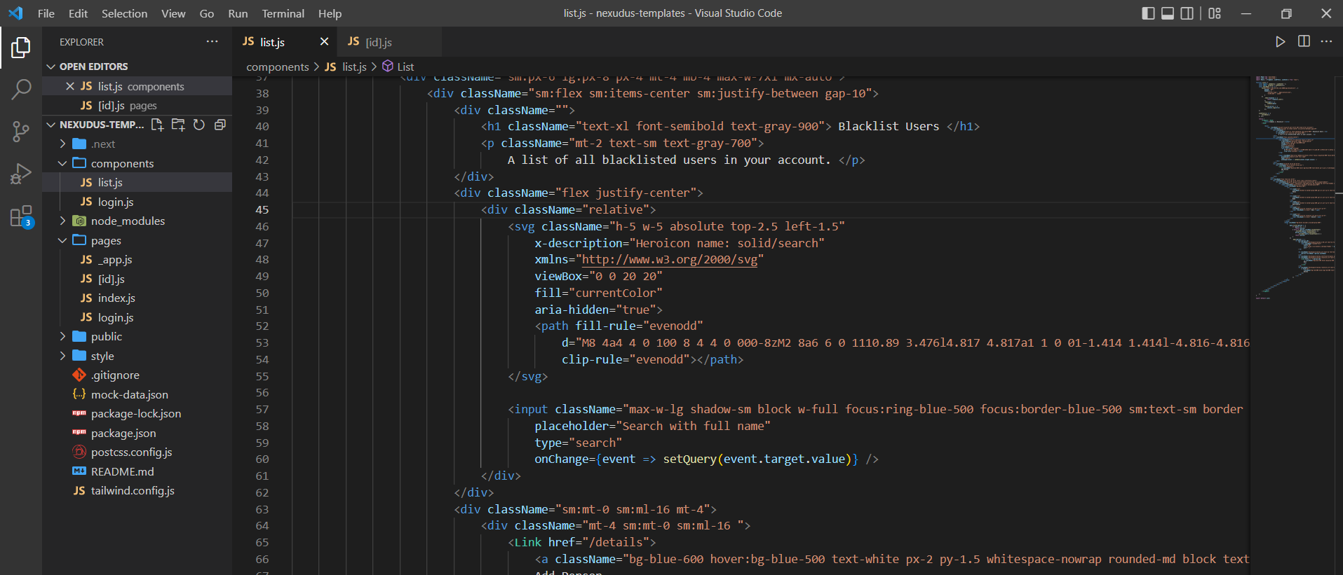

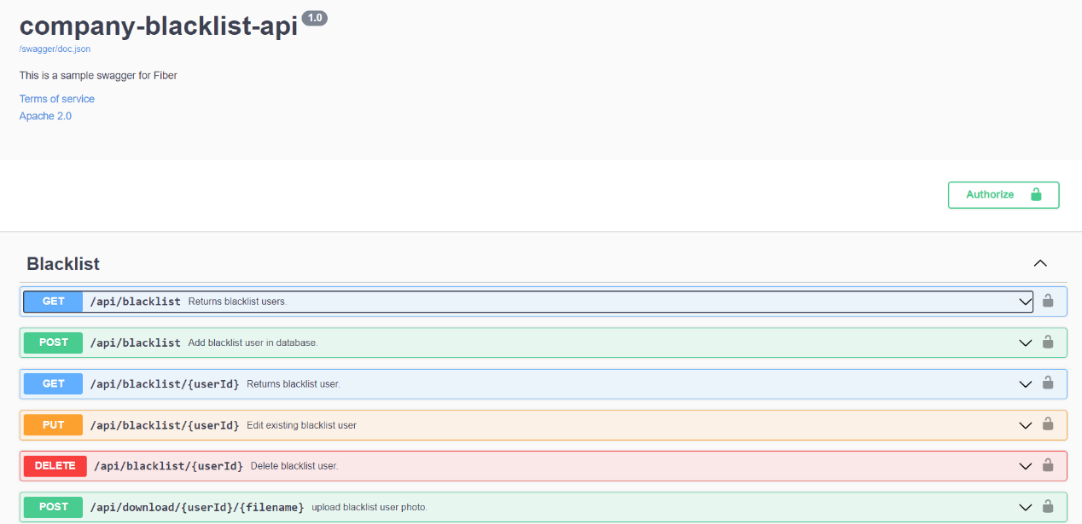Τέλος σχετικά με την ενασχόλησή μου με το backend κομμάτι, δεν έφτιαξα κάποια δική μου βάση αλλά χρησιμοποίησα μια ήδη υπάρχουσα γραμμένη σε Go. Αυτή η βάση χρησιμοποιήθηκε στο project της Company για να γίνεται η διαχείριση των πεδίων της Blacklist της εταιρίας. Στην λίστα αυτή περιέχονται τα στοιχεία των ατόμων που δεν έχουν δικαίωμα πρόσβασης είτε στο κτήριο της είτε στην χρήση των πόρων της εταιρίας. Μέσω του API επιστρέφονται στον χρήστη οι εγγραφές του blacklist καθώς γίνεται και δυνατή η επεξεργασία των στοιχείων των εγγραφών. Παρακάτω φαίνεται το API της βάσης.

## Αναλυτικότερη περιγραφή υλοποιήσεων

**Local - WordPress**

Κατά το ξεκίνημα της πρακτικής μου άσκησης και την ενασχόληση μου με το WordPress και το Local, έφτιαξα κάποια templates για μελλοντικούς πελάτες της εταιρίας σε γλώσσα php. Κομμάτι του κώδικα φαίνεται παρακάτω.

Αυτά τα templates, ενσωματώθηκαν μέσω του Local στο WordPress της εταιρίας και χρησιμοποιήθηκαν ως custom fields σε διάφορα projects.

**Mobile Development**

Όσον αφορά το Mobile Development, το πρώτο διάστημα της πρακτικής μου άσκησης, μου ανατέθηκαν μικρά ζητήματα που είχε η εφαρμογή Approver, μέσα από τα οποία εξοικειώθηκα με την γλώσσα Dart και τις δυνατότητες που δίνει το Flutter. Η πρώτη εργασία που είχα ήταν η αναβάθμιση του Approver, μιας εφαρμογής που δεν χρησιμοποιούνταν για πολύ καιρό και οι βιβλιοθήκες της ήταν σε πολύ παλιές εκδόσεις.

Το πρώτο βήμα για την ολοκλήρωση της παραπάνω εργασίας είναι η αναβάθμιση του Flutter στην τελευταία έκδοση κάθε φορά.

Μετά την αναβάθμιση, με την χρήση του flutter pub και flutter get, βρήκα ποιες βιβλιοθήκες μπορούσαν να αναβαθμιστούν χωρίς πρόβλημα και ποιες όχι. Για τις δεύτερες, έπρεπε να αλλάξω ριζικά τον κώδικα σε αυτά τα σημεία ώστε να προχωρήσω στο επόμενο βήμα της διαδικασίας. Παρακάτω φαίνονται μερικές τέτοιες βιβλιοθήκες.

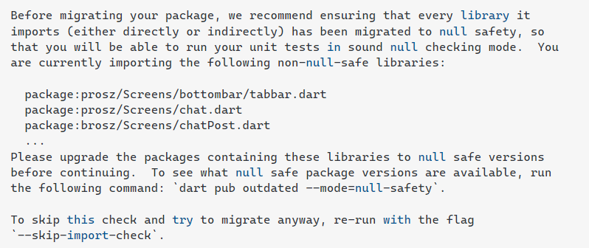

Μία βιβλιοθήκη που δεν μπορούσε να αναβαθμιστεί σε νέα έκδοση είναι η ffi. Η βιβλιοθήκη αυτή περιέχει συναρτήσεις μέσω των οποίων γίνεται η μετατροπή της κωδικοποίησης του pdf εγγράφου σε UTF-8 κωδικοποίηση. Η βιβλιοθήκη αυτή χρησιμοποιήθηκε στο package approver_rust, όπως φαίνεται παρακάτω.

Συνεπώς έπρεπε να χρησιμοποιηθεί κάποια βιβλιοθήκη που να περιείχε παρόμοιες μεθόδους και ταυτόχρονα να μπορούσε να αναβαθμιστεί στην τρέχουσα έκδοση του Flutter. Χρησιμοποιήθηκε αρχικά η βιβλιοθήκη **'dart:convert'** όπως φαίνεται παρακάτω**,** χωρίς αποτέλεσμα μιας και οι μέθοδοι της ονόματι **.toUtf8, .fromUtf8** δεν έλυσαν το πρόβλημα.

Μετέπειτα, εκτελείται ξανά από το terminal η εντολή flutter pub η οποία μας ενημερώνει αν υπάρχουν άλλες βιβλιοθήκες που πρέπει να αναβαθμιστούν.

Μόλις ολοκληρωθεί αυτή η διαδικασία προχωράμε και στην αναβάθμιση της γλώσσας Dart, που είναι και το τελευταίο βήμα της διαδικασίας.

Τέλος, αν η αναβάθμιση έχει επιτύχει και δεν υπάρχουν άλλα προβλήματα, η εφαρμογή εμφανίζεται στον emulator.

Σε αυτό το σημείο πρέπει να αναφερθεί ότι λόγω των διαφόρων βιβλιοθηκών που δεν μπόρεσαν να αναβαθμιστούν στο version 3 του Flutter, η εφαρμογή δεν λειτουργούσε όπως αναμενόταν, παρά το γεγονός ότι είχε ολοκληρωθεί επιτυχώς η αναβάθμιση της εφαρμογής. Μετά από πολλές δοκιμές και έρευνα στο Διαδίκτυο, κατέληξα στο ότι υπήρχε πρόβλημα στα GET Requests. Η εφαρμογή φόρτωνε στον emulator αλλά δεν λάμβανε ποτέ από τον server τα pdf έγγραφα που έπρεπε να λάβει, με αποτέλεσμα να «πέφτει» σε ατέρμονα βρόγχο.

Στην συνέχεια, άλλαξα τον κώδικα στον οποίο είχαν χρησιμοποιηθεί οι μέθοδοι που δεν επέστρεφαν τα αναμενόμενα αποτελέσματα και τώρα το αποτέλεσμα ήταν επιτυχές και η εφαρμογή ήταν λειτουργική. Μέρος του κώδικα που άλλαξε φαίνεται παρακάτω.

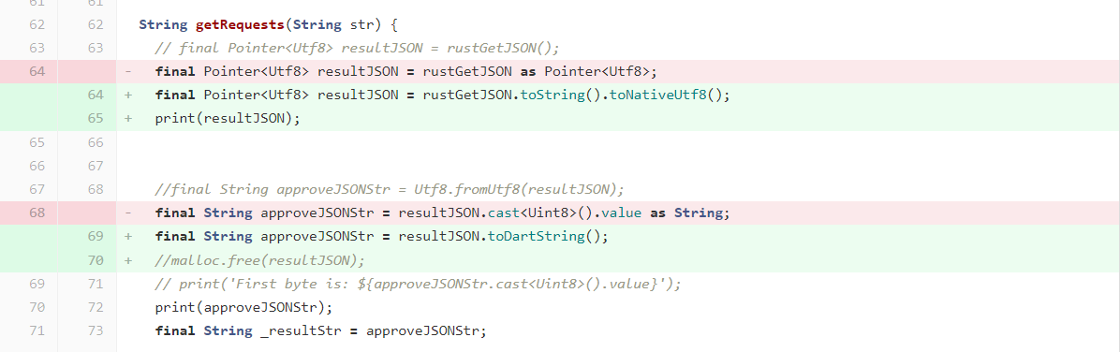

Μετέπειτα, για λόγους testing, πέρασα το APK της εφαρμογής και σε ένα Android tablet για να επιβεβαιώσω ότι λειτουργεί κανονικά, καθώς και σε ένα iPad που μου έδωσε η εταιρία, μιας και το Flutter παράγει ταυτόχρονα με τον Android κώδικα και κώδικα σε Swift.

Η τελική μορφή της εφαρμογής φαίνεται παρακάτω.

Στη συνέχεια, μου ανατέθηκε μία εργασία στην οποία έπρεπε να κάνω testing σε εφαρμογές της εταιρίας που είχαν ήδη αναβαθμιστεί στην τελευταία έκδοση του Flutter από τα υπόλοιπα μέλη της ομάδας. Για τον σκοπό αυτό χρησιμοποιούσα την εφαρμογή ως απλός χρήστης και κατέγραφα τις δοκιμές που κάνω ώστε να ελέγξω εάν είναι ορθή η συμπεριφορά της. Η μία ήταν ένα παιχνίδι που λέγεται League of Worlds και η άλλη λέγεται AR Shopper. Και στα 2 αυτά projects,τα οποία είναι γραμμένα σε Dart και έχουν υλοποιηθεί με χρήση του Flutter, έπρεπε να ελέγξω την λειτουργικότητά τους σε Android συσκευές και να εντοπίσω τυχόν δυσλειτουργίες. Για την ολοκλήρωση αυτής της εργασίας, κάναμε online calls με share screen του κινητού μου με τα μέλη της ομάδας. Όσον αφορά το παιχνίδι, κάποια από τα προβλήματα που εντόπισα είχαν να κάνουν με τις άδειες χρήσης που απαιτούσε η εφαρμογή από την συσκευή, καθώς και κατά το fetch των λέξεων του σταυρολέξου από την βάση. Παρακάτω φαίνονται μερικά στιγμιότυπα από το παιχνίδι μετά την διόρθωση όλων των bugs. Αξίζει να σημειωθεί ότι κανένα από τα bugs που βρέθηκαν, δεν υπήρχε σε Apple συσκευή, παρά μόνο σε Android, κάτι που μου έκανε ιδιαίτερη εντύπωση.

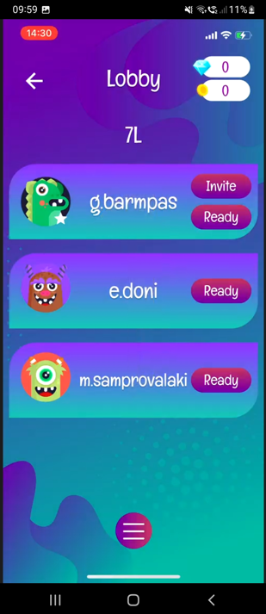

Όσον αφορά τώρα το AR Shopper, η εφαρμογή αυτή χρησιμοποιεί την Augmented Reality (AR) τεχνολογία για να εμφανίσει 3D έπιπλα στον χώρο σου. Και σε αυτή την εφαρμογή εντόπισα κάποια bugs που σχετίζονταν κυρίως με τις άδειες χρήσης της συσκευής καθώς και με την τοποθέτηση των επίπλων στον επίπεδο χώρο. Παρακάτω φαίνονται μερικά στιγμιότυπα μετά την ολοκλήρωση της διόρθωσης των σφαλμάτων.

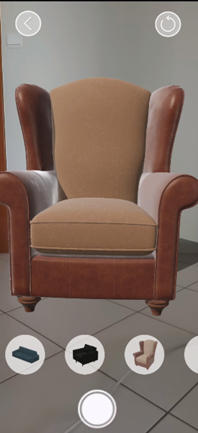

**Front-End Development**

Όσον αφορά το front-end κομμάτι, τα πρώτα βήματα που έκανα ήταν να φτιάξω μικρά custom pages για να μάθω να χρησιμοποιώ την REACT καθώς και το NextJS. Μου πρότειναν από την εταιρία να φτιάξω ένα project που θα μου είναι χρήσιμο και μετά το τέλος της πρακτικής, συνεπώς έφτιαξα το βιογραφικό μου σε REACT ώστε στο μέλλον να το ανεβάσω σε κάποιον domain server. Παρακάτω φαίνεται ένα μέρος του κώδικα αυτού.

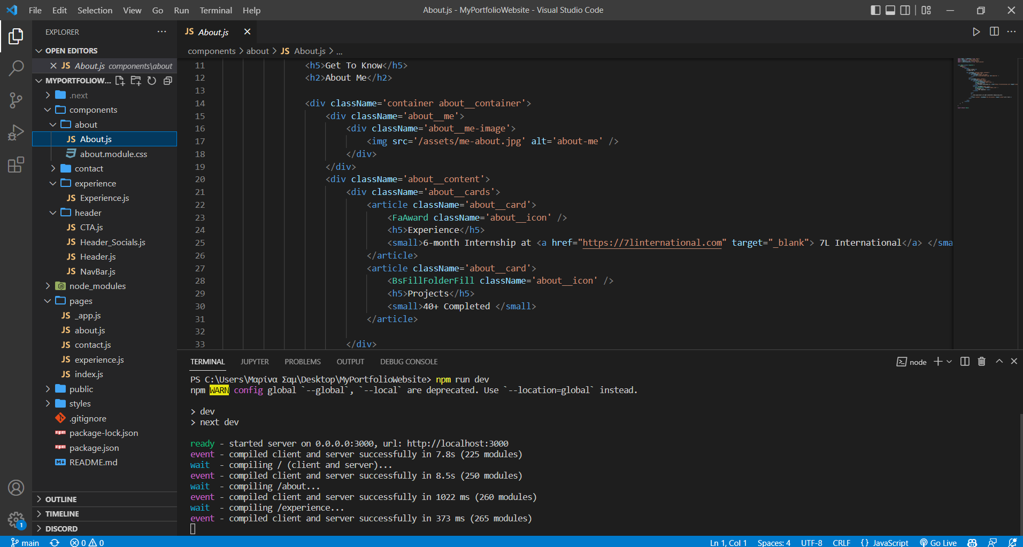

Στην συνέχεια, εντάχθηκα στο project της Company, στο οποίο έφτιαξα διάφορα κομμάτια όπως την φόρμα εισαγωγής και επεξεργασίας των εγγραφών της Blacklist και ολόκληρο το UI της εφαρμογής. Ακόμα έφτιαξα την διασύνδεση της φόρμας με την βάση ώστε να επιστρέφονται τα αποθηκευμένα στοιχεία των εγγραφών που πρέπει να επεξεργαστούν από τον πελάτη. Ένα στιγμιότυπο από τον κώδικα φαίνεται παρακάτω.

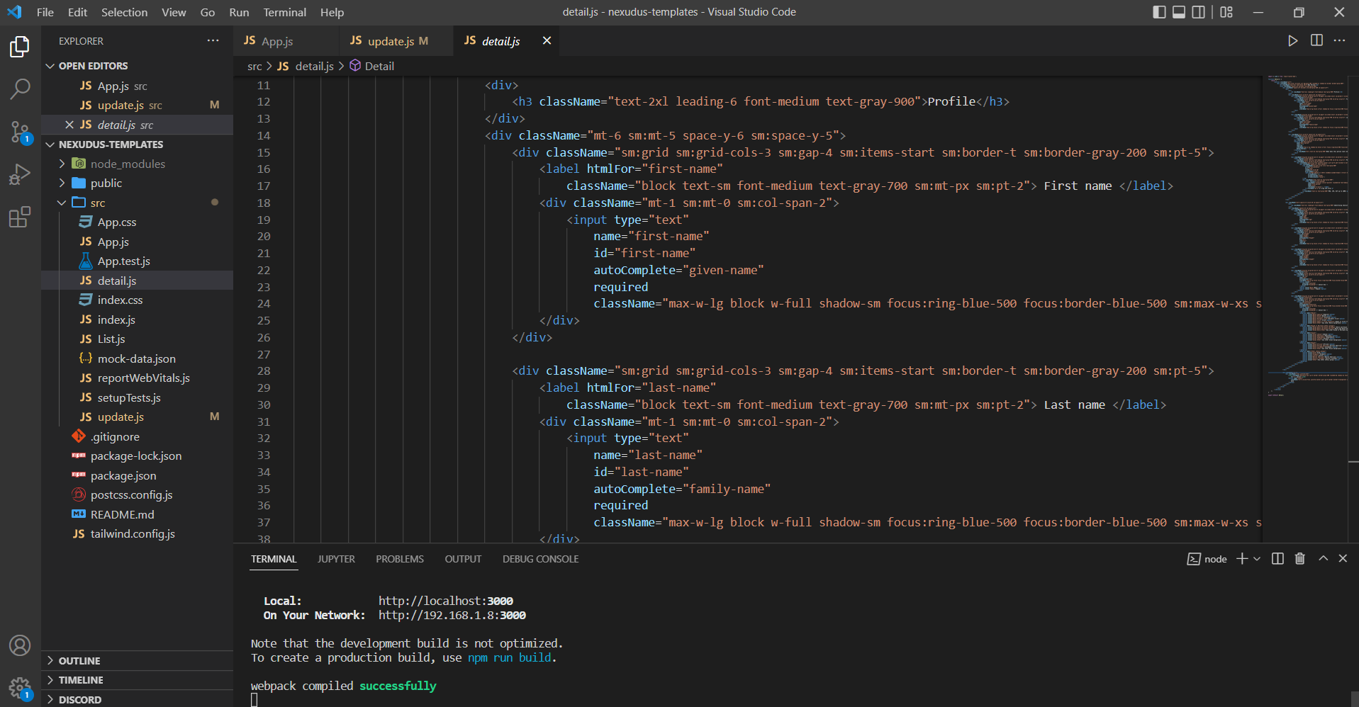

Μετά την έγκριση από τον πελάτη για το UI της εφαρμογής, προχώρησα στην επόμενη εργασία, η οποία απαιτούσε να ενσωματωθούν τα παραπάνω πρωτότυπα στην πλατφόρμα Nexudus που χρησιμοποιεί η εταιρία. Το δύσκολο σημείο αυτής της εργασίας ήταν η απουσία του documentation αυτής της πλατφόρμας, συνεπώς αποφασίσαμε να υλοποιήσουμε ως πρώτο βήμα ολόκληρο το project τοπικά και μετέπειτα να το μεταφέρουμε στο Nexudus υλοποιώντας ταυτόχρονα και τις απαραίτητες αλλαγές που απαιτεί η εν λόγω πλατφόρμα.

Οι σελίδες που φιλοξενούνται στο Nexudus και είναι διαθέσιμες στους πελάτες, φαίνονται παρακάτω.

Αρχικά η Backlist όπου φαίνονται όλες οι εγγραφές της λίστας με τα ονοματεπώνυμα, τις φωτογραφίες και τις περιγραφή του ατόμων. Τα στοιχεία αυτά έχουν γίνει fetch από την βάση σε Go, η οποία περιέχει όλες τις εγγραφές.

Παρακάτω φαίνεται η μορφή των API calls για την επιστροφή των εγγραφών. Πρέπει να σημειωθεί ότι η βάση έπρεπε να υποστηρίζει HTTPS ώστε να μπορεί το Nexudus να κάνει fetch τα δεδομένα. Συνεπώς, ζητήθηκε η εγκαθίδρυση κάποιου SSL Certificate στο API.

Η search bar προσφέρει και αναζήτηση με βάση το όνομα ενώ μέσω των κουμπιών **Edit** και **Delete**, ο admin μπορεί να επεξεργαστεί ή και να διαγράψει οποιαδήποτε εγγραφή επιθυμεί. Τέλος, μέσω του κουμπιού **Add Person**, γίνεται η προσθήκη νέας εγγραφής.

Παρακάτω φαίνεται και η φόρμα για την προσθήκη νέας εγγραφής.

Τέλος, όσον αφορά την επεξεργασία κάποιας υφιστάμενης εγγραφής, τα απαραίτητα στοιχεία αυτά έχουν γίνει επίσης fetch από την βάση σε Go, μετά από διασύνδεση μέσω του API της. Παρακάτω φαίνεται η φόρμα μιας υπάρχουσας εγγραφής με τα δικά μου στοιχεία, η οποία είναι αποθηκευμένη στην βάση, και είναι διαθέσιμη για επεξεργασία.

Μετά την ολοκλήρωση των παραπάνω, δώσαμε πρόσβαση στο QA Department ώστε να ελέγξει αν εκτελούνται σωστά οι επιθυμητές ενέργειες. Μερικά από τα αποτελέσματα αυτών των ελέγχων, μάς οδήγησαν στην αλλαγή κάποιων πεδίων στη βάση μας, παραδείγματος χάρη κάναμε unlimited το όριο των χαρακτήρων στο πεδίο Description. Ένα παράδειγμα από τους ελέγχους που ζητήθηκε φαίνεται παρακάτω.

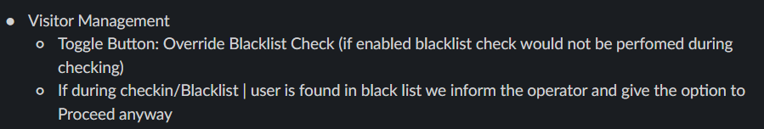

Η επόμενη εργασία που είχα στο project της Company, ήταν η δημιουργία κάποιων αυτόματων μηνυμάτων που θα στέλνονται στους πελάτες, για παράδειγμα κατά το booking κάποιου πόρου ή σε ακύρωση αυτού. Κάποια παραδείγματα φαίνονται παρακάτω.

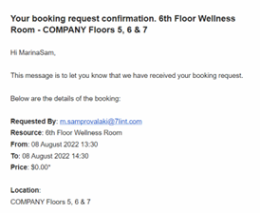

**Μηχανική Μάθηση**

Σε αυτό το σημείο αξίζει να αναφέρω μία σημαντική έρευνα που έκανα κατά την διάρκεια της πρακτικής μου άσκησης σε έναν κλάδο που με ενδιαφέρει αρκετά, την Μηχανική Μάθηση. Για το project της Company, πρότεινα στην υπόλοιπη ομάδα να υλοποιήσουμε την Backlist και με χρήση μεθόδων Μηχανικής Μάθησης. Σκοπός της ιδέας ήταν να εντοπίζονται τα άτομα που ανήκουν στην λίστα μέσα από τις κάμερες της εταιρίας χρησιμοποιώντας ως dataset τις φωτογραφίες που είναι αποθηκευμένες στην βάση. Η ιδέα άρεσε στην ομάδα, συνεπώς αφιέρωσα μερικές μέρες στην παρακολούθηση κάποιων tutorials στο Udemy όσον αφορά το TensorFlow και το Deep Learning γενικότερα. Σε συνδυασμό με τις γνώσεις μου από την σχολή, αποφάσισα να χρησιμοποιήσω κάποιο pre-trained CNN μοντέλο για να υλοποιήσω το project. Τα μοντέλα αυτά είναι προεκπαιδευμένα σε τεράστια datasets, συνεπώς το μόνο που πρέπει να κάνουμε εμείς είναι να «παγώσουμε» τα χαμηλότερα επίπεδα του μοντέλου, να σταματήσουμε δηλαδή να ενημερώνουμε τα βάρη αυτών των επιπέδων, μιας και αυτά δεν περιέχουν τόσο σημαντικές λεπτομέρειες της εικόνας. Στην συνέχεια μπορούμε να αντικαταστήσουμε το υπάρχον dataset στα υψηλότερα επίπεδα του μοντέλου με το δικό μας, ώστε να γίνει σωστά η εκπαίδευση του μοντέλου. Ωστόσο λόγω κόστους και χρόνου, η εταιρία Company αποφάσισε να μην το ενσωματώσει στα πρώτα versions της εφαρμογής αλλά σε μεταγενέστερο χρόνο και έτσι το κομμάτι αυτό αναβλήθηκε.

# ΠΕΡΙΓΡΑΦΗ ΤΥΧΟΝ ΠΡΟΒΛΗΜΑΤΩΝ

Η πρακτική μου άσκηση ολοκληρώθηκε χωρίς την ύπαρξη κάποιου ιδιαίτερου προβλήματος. Με τον εργασιακό μου επιβλέποντα επικοινωνούσα καθημερινά μέσω μηνυμάτων στο Slack της εταιρίας, με τα οποία τον ενημέρωνα για τα πεπραγμένα μου αλλά και για τυχόν προβλήματα ή δυσκολίες που συναντούσα μέσα στην ημέρα. Επικοινωνούσα επίσης καθημερινά και με την υπόλοιπη ομάδα των developers που συνεργαζόμασταν στο εκάστοτε project. Ακόμα, κάναμε online calls κάθε δύο με τρεις ημέρες για να ενημερώνουμε για το πως έχουμε προχωρήσει τις εργασίας που μας είχαν ανατεθεί καθώς και να ανταλλάξουμε ιδέες για το πως θα συνεχίσουμε. Οι οδηγίες και οι λύσεις που μου παρέχονταν ήταν πάντοτε αναλυτικές και βοηθητικές. Αν ωστόσο κάποιος αντιμετώπιζε κάποιο θέμα που ήθελε βοήθεια, μπορούσε να συγκαλέσει και online meeting οποιαδήποτε στιγμή μέσα στη μέρα εκτός προγράμματος. Η συνεργασία μου με τα υπόλοιπα μέλη της τεχνικής ομάδας ήταν επίσης πολύ καλή. Γενικά επικρατούσε κλίμα απόλυτου σεβασμού προς τους εργαζομένους και ενδιαφέρον για τον εντοπισμό και την επίλυση οποιουδήποτε προβλήματος.

# ΑΝΑΣΚΟΠΗΣΗ ΠΡΑΚΤΙΚΗΣ

Στην εταιρεία που πραγματοποίησα την πρακτική μου άσκηση ήρθα σε επαφή με ανθρώπους που ενδιαφέρονται ουσιαστικά για την πρόοδο και την εξέλιξη του εργαζομένου παρέχοντάς του συνεχώς συμβουλές και αναθέτοντάς του αρμοδιότητες που έχουν αξία. Θεωρώ ότι οι γνώσεις που αποκόμισα από την πρακτική θα φανούν χρήσιμες στην μελλοντική μου πορεία καθώς σχετίζονται άμεσα με το αντικείμενο σπουδών μου. Επομένως η πρακτική άσκηση στο σύνολό της υπήρξε ένα σημαντικό στάδιο για την προσωπική μου εξέλιξη και την ομαλή μετάβαση μου από το πανεπιστημιακό στο εργασιακό περιβάλλον. Είδα σε πρακτικό επίπεδο πως μπορώ να χρησιμοποιήσω τις γνώσεις που αποκόμισα από το πανεπιστήμιο καθώς και τους τομείς που αυτές άπτονται. Επιπλέον η πραγματοποίηση της πρακτικής μου σε μια εταιρεία πληροφορικής που παρέχει custom λύσεις σε πελάτες, μου έδωσε την ευκαιρία να ασχοληθώ με διαφορετικούς τομείς αυτής της επιστήμης, χωρίς να με περιορίσει στην γνώση ενός μόνο κλάδου. Ασχολήθηκα με το frontend και το backend, με τα οποία δεν ήμουν ιδιαίτερα εξοικειωμένη και εμπλούτισα τις γνώσεις μου στο Mobile Development και την Μηχανική Μάθηση, τομείς που με ενδιαφέρουν περισσότερο. Τέλος εξοικειώθηκα με όλη την διαδικασία από την σύλληψη της ιδέας για ένα καινούριο χαρακτηριστικό μέχρι την υλοποίηση, την δοκιμή και την απόκτηση feedback από τους πελάτες. Ακόμα, η καθημερινή επικοινωνία με τους ανθρώπους που διοικούν την επιχείρηση, καθώς και με τους εργαζόμενους σε διαφορετικά τμήματα, όπως για παράδειγμα το QA Department, συνέβαλε στο να μάθω περισσότερα για όλα τα στάδια που απαιτούνται για την παραγωγή ενός ψηφιακού προϊόντος. Συμπερασματικά, θεωρώ ιδιαίτερα αξιοσημείωτο το γεγονός ότι αντιλήφθηκα εις βάθος την σύνδεση του προϊόντος με την ικανοποίηση μιας ανθρώπινης ανάγκης και την σημασία να παραδοθεί ένα προϊόν εύχρηστο και αποτελεσματικό στον τελικό χρήστη. Συμπερασματικά θεωρώ ότι τα οφέλη που αποκόμισα από την πρακτική άσκηση εν γένει, ήταν πολλαπλά και δεν περιορίζονται μόνο στις τεχνικές γνώσεις που απέκτησα.